МИНОБРНАУКИ РОССИИ
Санкт-Петербургский государственный
электротехнический университет
«ЛЭТИ» им. В.И. Ульянова (Ленина)
Кафедра САПР

отчет
по лабораторной работе №5
по дисциплине «Программирование»
Тема: Программа на С++ поворачивающая таблицу

Студент гр. 4352 |  | Редкокаша Р. Ю.
Преподаватель |  | Калмычков В. А.

Санкт-Петербург
2024

Оглавление
1 Исходная формулировка задания 3
2 Определение неясностей 3
3 Математическая постановка 3
4 Устройство файла 3
5 Контрольный пример 3
6 Ограничения 3
7 Организация интерфейса пользователя 3
8 Реал изация ввода-вывода 4
9 Внутреннее представление данных 4
10 Описание алгоритма 4
11 Тексты программ 6
12 Результаты работы программ 9
Выводы 9

Цель работы.
Написать программу, поворачивающая элементы таблицы по часовой стрелке вокруг центра на 90 градусов. Реализовать вывод таблицы в файл и консоль.

Исходная формулировка задания
Задана квадратная таблица размера N на N. Преобразовать ее, осуществив поворот элементов вокруг ее центра на 90 по часовой стрелке.

Определение неясностей
в начале таблицы указывается её размер. Отрицательный размер принять за 0. Размер больший размера файла принять равным размеру файла. реальная ширина таблицы определяется минимальной длинной строки или столбца.

Математическая постановка
Дано: таблица с вещественными значениями.
Нужно повернуть элементы по часовой стрелке на 90 градусов.
Математических преобразований производить не требуется.

Устройство файла
В начале файла указывается размер. Дальше в файле находятся числа и символы разделители.

Контрольный пример
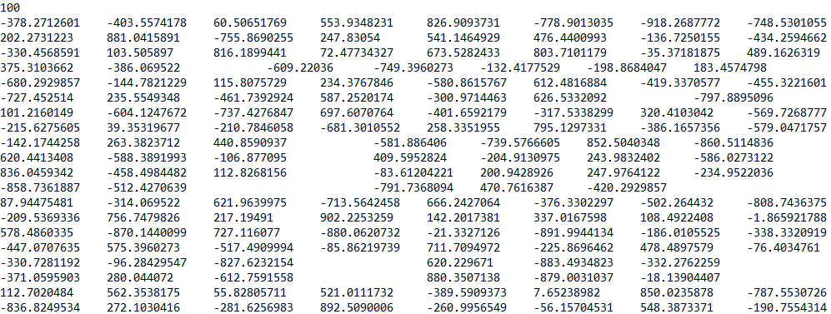

Ограничения
Вводимые данные ограничены ёмкостью double.

Организация интерфейса пользователя
Данные отображаются в программной консоли и файле в формате текста и знаков. Для чисел отображается 7 знаков после запятой.

id | Файл | Текст
E1 | Log, Error | Файл не помещён в главную директорию.
E2 |  | Файл пуст.
E3 |  | Не указан размер.
E4 |  | Указанный размер меньше или равен нулю.
E5 |  | Размер больше реального. Было приравнено к реальному.
O1 | Log | Ввод:
O2 | Log | Итог:
O3 | Log, FileOut | $$±d___d.d_(7)_d$$

Реализация ввода-вывода
Библиотека | Ввод | Вывод | Дробная часть
iostream | cin | cout
iomanip |  |  | cout.setf(ios::fixed);  cout.precision(7);
fstream | ios::in >> | ios::out <<

Внутреннее представление данных
Наименование | Тип | Назначение
Size | int | Хранение размера
RealSX, RealSY |  | Хранение настоящего размера (временно)
TempSX |  | Хранение временного размера для оси X
X |  | Счёт значений из файла
С | char | Счёт символа из файла
A | double** | Массив из файла
FLog, FOut, FError | fstream | Доступ к файлам для взаимодействия с пользователем

Описание алгоритма
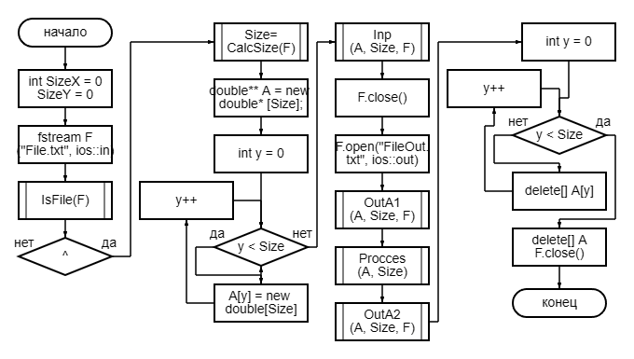
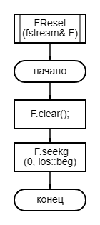
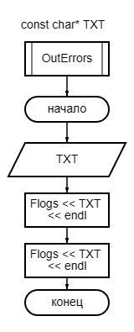
Программа открывает файл. Считает размерность максимально возможной квадратной матрицы и сравнивает её с заявленной. Записывает требуемую или возможную матрицу в массив, выводит его. Поворачивает матрицу на 90 градусов. Выводит итог. Вывод производится в файлы и консоль.
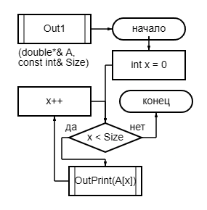
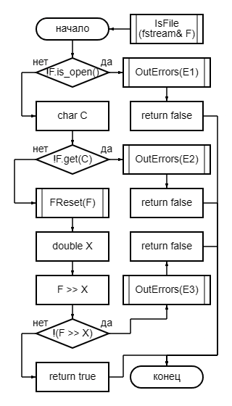
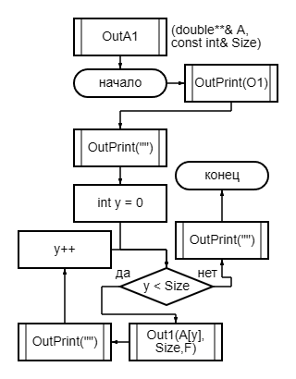
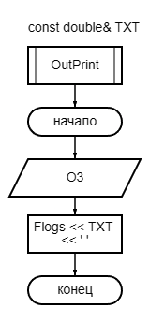
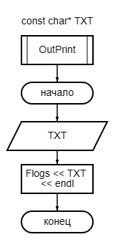
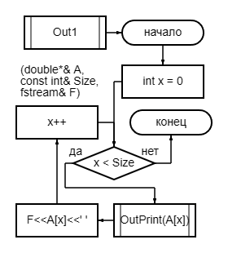
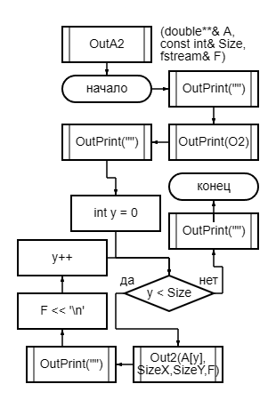
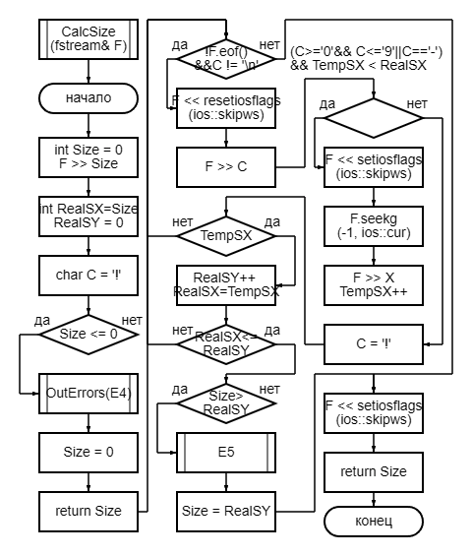
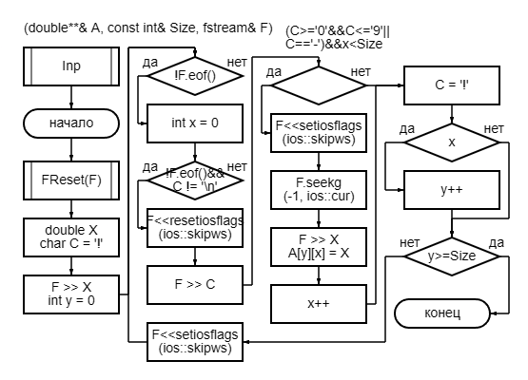
Имя | параметры |  |  | Внешние изменения
 | Входные | Выходные | Модифицируемые
FReset |  |  | fstream& F
OutPrint | const char* TXT или  const double& TXT |  |  | Вывод TXT в файл
OutErrors |  |  |  | То же, но в файл Errors
IsFile | fstream& F
CalcSize |  | Size | fstream& F
Inp | const int&  Size |  | double**& A  fstream& F
OutA1
OutA2 |  |  |  | Вывод в файл с таблицей
Out2 |  |  | double*& A  fstream& F
Out1

 | Описание
FReset | Получает ссылку на файл (F), переносить курсор в начало и очищает состояние файла
OutPrint | Получает на вход указатель типа char (TXT) и выводит его в консоль, файл “log.txt”
OutErrors | Получает на вход указатель типа char (TXT) и выводит его в консоль, файл “log.txt” и “errors.txt”
IsFile | Получает на вход ссылку на файл (F) и проверяет его «правильность»
CalcSize | Получает на вход ссылку на файл (F) и считает размер таблицы
Inp | Получает на вход ссылку на указатель на указатель типа double (A) – 2d динамический массив, постоянную ссылку на размер (Size), ссылку на файл (F) и заносит в динамический массив данные из файла.
OutA1 | Получает на вход ссылку на указатель на указатель типа double (A) – 2d динамический массив, постоянную ссылку на размер (Size) и выводит данные через функцию OutPrint
OutA2 | Получает на вход ссылку на указатель типа double (A) – 1d динамический массив, постоянную ссылку на размер (Size) и выводит его значения через функцию OutPrint
Out1 | Получает на вход ссылку на указатель типа double (A) – 2d динамический массив, постоянную ссылку на размер (Size), ссылку на файл (F) и выводит данные через функцию OutPrint и в файл “FileOut.txt”
Out2 | Получает на вход ссылку на указатель типа double (A) – 1d динамический массив, постоянную ссылку на размер (Size), ссылку на файл (F) и выводит его значения через функцию OutPrint и в файл “FileOut.txt”

Тексты программ
/*я—»√ћјя –”“ќ…я—»√ћј
* Задание:
* Задана квадратная таблица размера N N. Преобразовать ее, осуществив поворот
* элементов вокруг ее центра на 90 по часовой стрелке.
* Автор: Редкокаша Роман Юрьевич Версия: 4.1
* Группа: 4352
* Даты: начало: 07.11.2024 - конец: --.11.2024
*/
#include "iostream"
#include "fstream"
#include "iomanip"
using namespace std;
fstream Flogs("Logs.txt", ios::out), Fe("Errors.txt", ios::out);
void FReset(fstream& F) {
F.clear();
F.seekg(0, ios::beg);
return;}
void OutPrint(const char* TXT) {
cout << TXT << endl;
Flogs << TXT << endl;}
void OutPrint(const double& TXT) {
cout << TXT << ' ';
Flogs << TXT << ' ';}
void OutErrors(const char* TXT) {
cout << TXT << endl;
Flogs << TXT << endl;
Fe << TXT << endl;}
bool IsFile(fstream& F) {
if (!F.is_open()) {
OutErrors("Файл не помещён в главную директорию."); //E1
return false; }
char C;
if (!F.get(C)) {
OutErrors("Файл пуст."); //E2
return false; }
FReset(F);
double X;
F >> X;
if (!(F >> X)) {
OutErrors("Не указан размер."); //E3
return false; }
return true;}
int CalcSize(fstream& F) {
FReset(F);
int Size = 0;
F >> Size;
int RealSX = Size, RealSY = 0;
char C = '!';
if (Size <= 0) {
OutErrors("Указанный размер меньше или равен нулю."); // E4
Size = 0;
return Size; }
while (!F.eof()) {
double X;
int TempSX = 0;
while (!F.eof() && C != '\n') {
F << resetiosflags(ios::skipws);
F >> C;
if ((C >= '0' && C <= '9' || C == '-') && TempSX < RealSX) {
F >> setiosflags(ios::skipws);
F.seekg(-1, ios::cur);
F >> X;
TempSX++; } }
C = '!';
if (TempSX) {
RealSY++;
RealSX = TempSX;
if (RealSX <= RealSY) break; } }
if (Size > RealSY) {
OutErrors("Размер больше реального. Было приравнено к реальному."); //E5
Size = RealSY; }
F >> setiosflags(ios::skipws);
return Size;}
void Inp(double**& A, const int& Size, fstream& F) {
FReset(F);
double X;
char C = '!';
F >> X;
int y = 0;
while (!F.eof()) {
int x = 0;
while (!F.eof() && C != '\n') {
F << resetiosflags(ios::skipws);
F >> C;
if ((C >= '0' && C <= '9' || C == '-') && x < Size) {
F >> setiosflags(ios::skipws);
F.seekg(-1, ios::cur);
F >> X;
A[y][x] = X;
x++; } }
C = '!';
if (x) y++;
if (y >= Size) break; }
F >> setiosflags(ios::skipws);
return;}
void Out1(double*& A, const int& Size) {
for (int x = 0; x < Size; x++) {
OutPrint(A[x]); }
return;}
void OutA1(double**& A, const int& Size) {
OutPrint("Ввод:");
OutPrint("");
for (int y = 0; y < Size; y++) {
Out1(A[y], Size);
OutPrint(""); }
return;}
void Out2(double*& A, const int& Size, fstream& F) {
for (int x = 0; x < Size; x++) {
OutPrint(A[x]);
F << A[x] << ' '; }
return;}
void OutA2(double**& A, const int& Size, fstream& F) {
OutPrint("");
OutPrint("Итог:");
OutPrint("");
for (int y = 0; y < Size; y++) {
Out2(A[y], Size, F);
OutPrint("");
F << '\n'; }
return;}
void Procces(double**& A, int& Size) {
fstream F("FileOut.txt", ios::out);
int n = Size - 1, n2 = Size / 2 + Size % 2;
double Temp;
for (int y = 0; y < n2; y++)
for (int x = y; x < n - y; x++) {
Temp = A[y][x];
A[y][x] = A[n - x][y];
A[n - x][y] = A[n - y][n - x];
A[n - y][n - x] = A[x][n - y];
A[x][n - y] = Temp; }
return;}
int main() {
setlocale(LC_ALL, "RUSSIAN");
cout.precision(7);
cout.setf(ios::fixed);
int Size;
fstream F("File.txt", ios::in);
if (IsFile(F)) {
Size = CalcSize(F);
double** A = new double* [Size];
for (int y = 0; y < Size; y++)
A[y] = new double[Size];
Inp(A, Size, F);
F.close();
F.open("FileOut.txt", ios::out);
OutA1(A, Size);
Procces(A, Size);

OutA2(A, Size, F);
for (int y = 0; y < Size; y++)
delete[] A[y];
delete[] A;
F.close(); }
return 0;}

Результаты работы программ
Заявленный размер больше (максимальной ширины):  Размер больше реального. Было приравнино к реальному.  Ввод:  -378.271 -403.557 60.5065 553.935  202.273 881.042 -755.869 247.831  -330.457 103.506 816.19 72.4773  375.31 -386.07 -609.22 -749.396  Итог:  375.31 -330.457 202.273 -378.271  -386.07 103.506 881.042 -403.557  -609.22 816.19 -755.869 60.5065  -749.396 72.4773 247.831 553.935 | Больше (максимальной высоты):  Размер больше реального. Было приравнино к реальному.  Ввод:  -378.271 -403.557 60.5065 553.935 826.909  202.273 881.042 -755.869 247.831 541.146  -330.457 103.506 816.19 72.4773 673.528  375.31 -386.07 -609.22 -749.396 -132.418  -680.293 -144.782 115.808 234.377 -580.862  Итог:  -680.293 375.31 -330.457 202.273 -378.271  -144.782 -386.07 103.506 881.042 -403.557  115.808 -609.22 816.19 -755.869 60.5065  234.377 -749.396 72.4773 247.831 553.935  -580.862 -132.418 673.528 541.146 826.909
Меньше:  Ввод:  -378.271 -403.557 60.5065 553.935 826.909  202.273 881.042 -755.869 247.831 541.146  -330.457 103.506 816.19 72.4773 673.528  375.31 -386.07 -609.22 -749.396 -132.418  -680.293 -144.782 115.808 234.377 -580.862  Итог:  -680.293 375.31 -330.457 202.273 -378.271  -144.782 -386.07 103.506 881.042 -403.557  115.808 -609.22 816.19 -755.869 60.5065  234.377 -749.396 72.4773 247.831 553.935  -580.862 -132.418 673.528 541.146 826.909 | Size = 1  Ввод:  -378.271  Итог:  -378.271

Выводы.
Написал программу, считывающую максимально возможную квадратную таблицу из файла и поворачивающую её на 90 градусов по часовой стрелке. Научился пользоваться двухмерными массивами и функциями.

